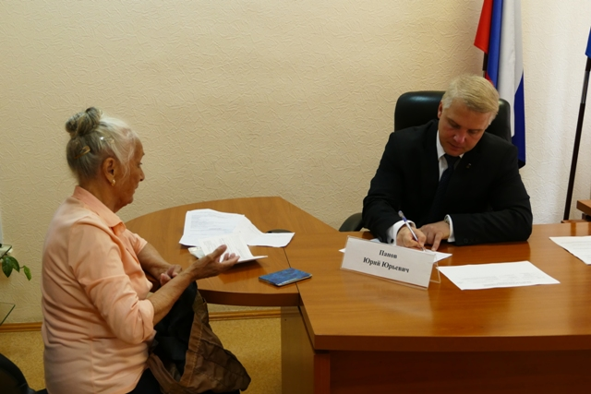
I Работа с избирателями
- Избирателей – 3812
- Организовано личных приемов – 10
- Принято избирателей их округа – 68
- Решено положительно – 23
- Разъяснено – 41
- Подготовлено запросов – 32
Привлечены деньги в округ в 2015г.
- 120,0 т.р. – ремонт подъездов №1 и №3 дома №31 по ул. 1 Спутника
- 60,0 т.р. – установка малых; архитектурных форм и благоустройство двора (общего) дома №19 по ул. 1 Спутника;
- 30,0 т.р. – ремонт крыльца и установка поручней в подъезде №4 дома №34 по ул.Б.Хмельницкого;
- 147,0 т.р. – на образовательные учреждения округа;
- 10,0 т.р. – на работу с ветеранами в округе;

За прошедший период:
- Проведено 2 обучающих семинара для актива многоквартирных домов округа (по защите прав потребителей» для семей с детьми инвалидами);
- На районный праздник 9.07.2016 в честь Всероссийского дня Семьи, Любви и Верности были отмечены 12 семей из округа;
- С Новым 2016 годом депутат поздравил 30 ветеранов и 40 детей
- Проведен праздник округа «Звёзды нашего двора»;
- Депутат поздравлял жителей округа с юбилеями;
- Организованы чаепития к 8 марта, 23 февраля, рождественским праздникам
- На Всероссийские соревнования в город Москва был отправлен спортсмен по ушу-саньда;
- Оказана помощь вокальным коллективам ДК ЧМК;
- На территории избирательного округа №5 был проведен развивающий тренинг для подростков «Я – есть».
- В рамках реализации программы «Реальные дела» будут расширены парковочные зоны, а также пройдёт благоустройство во дворах домов №34 по ул.Б.Хмельницкого и №19 по ул. Первого Спутника.
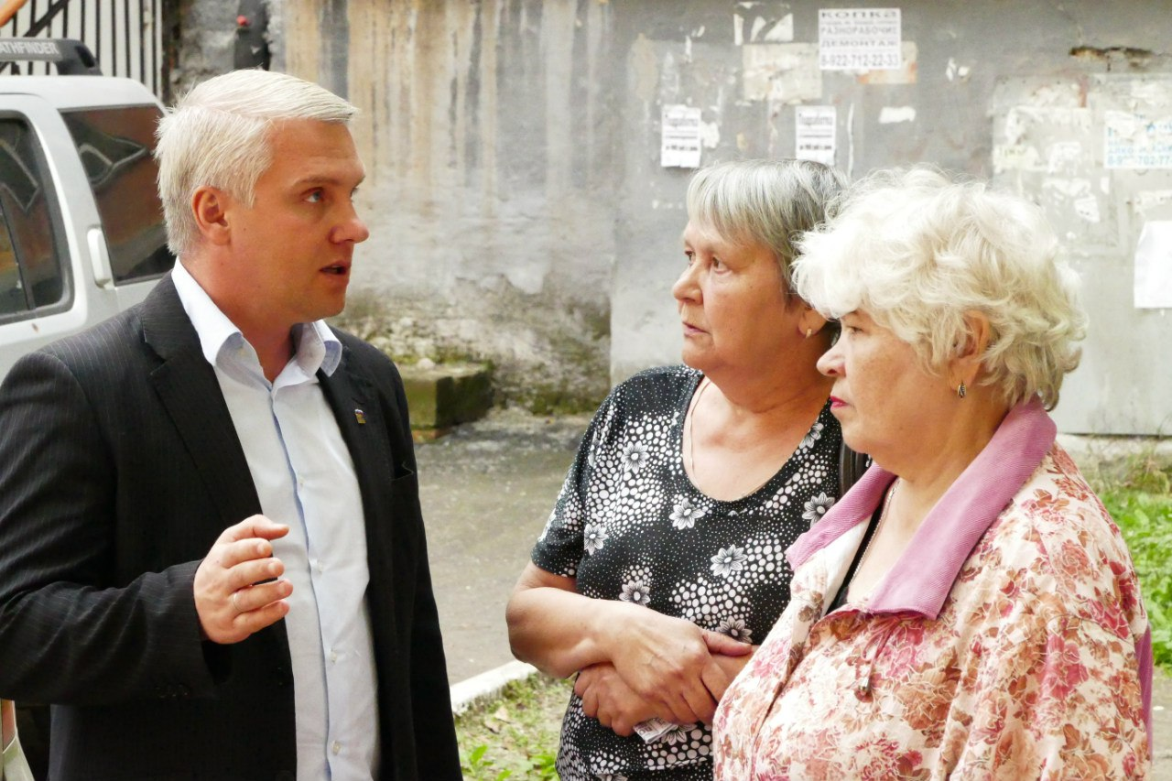
II Работа в округе
- Отремонтирован подъезд №2 по улице Богдана Хмельницкого (вставлены пластиковые окна, починена система электроснабжения), также отремонтированы подъезды №№ 1 и 3 этого дома, Отремонтированы подъезды №1,3 дома №31 по улице Первого Спутника и подъезда №4 дома №23;
- В доме №25 по улице Первого Спутника отремонтированы все 6 подъездов: починка систем электроснабжения, водоснабжения, выполнен плановый ремонт;
- В доме № 34 по ул. Б. Хмельницкого проведены ремонтные работы крыльца и установка поручня;
- Во дворе дома №19 по ул. Первого Спутника проведены работы по установке малых архитектурных форм;

Полезные телефоны
Организация | Телефон
Общественная приемная Ю.Ю. Панова  Помощник депутата:  Очкаляс Евгений | 725-20-21
Специальная горячая линия по:
- тарифам на тепло и горячую воду | 232-08-40
- тарифам на водоснабжение и водоотведение | 260-84-77
- тарифам на электроэнергию | 232-08-51
- тарифам на газ | 232-08-54
-нормативам потребления коммунальных услуг | 232-08-28
Специальная горячая линия по предельным индексам роста платы за коммунальные услуги | 232-08-52
Областное министерство тарифного регулирования и энергетики | 232-08-52
Единый областной центр обращения граждан Фонда регионального оператора | 2401003
Надзорные органы
Прокуратура района | 735-44-10
Прокуратура города | 775-13-89
Прокуратура области | 239-20-20
Государственная жилищная инспекция  ул. Энгельса, 43 | 727-78-88
Уполномоченный по правам человека | 737-15-41
Права потребителей
Роспотребнадзор по Челябинской области  Отдел защиты прав потребителей | 263-78-89
ЧОО «Правовая защита потребителей» | 796-39-31  89630756311
Уполномоченный по правам человека в сфере ЖКХ по Челябинской области Вершинин Анатолий | 89080531972

*Отпечатано на личном принтере депутата Ю.Ю. Панова.
Тираж 200 экземпляров.
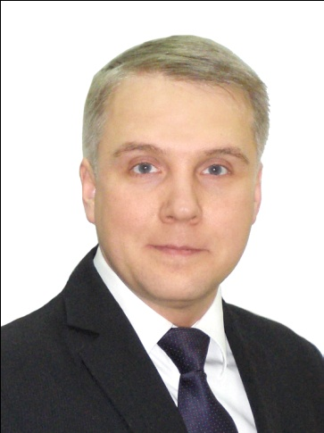
Мои уважаемые избиратели!
Традиционно в сентябре каждого года депутаты Совета депутатов Металлургического района отчитываются перед своими избирателями о проделанной работе в округе. Прошедший год был насыщен важными событиями, которые мы переживали вместе. Считаю, что мне, как депутату, повезло, ведь в нашем округе живут дружные, активные и неравнодушные люди. Личные контакты с избирателями, постоянные встречи, приемы позволили мне узнать и выяснить основные проблемы, подключиться к их решению. Конечно, далеко не все удалось решить, но уверен, что совместно нам многое под силу.
На сегодняшний день часть того, что удалось сделать, было достигнуто при помощи действующего депутата Государственной Думы Владимира Бурматова, который оказывает всестороннюю поддержку нашему округу и району в целом.
18 сентября 2016 года состоятся выборы депутатов Государственной Думы. Хочу обратиться к вам, как к избирателям, и попросить, чтобы свой голос вы отдали за кандидата по Металлургическому округу №190 Владимира Бурматова и за партию «Единая Россия».
Спасибо Вам за внимание и поддержку. Надеюсь на взаимное сотрудничество. С уважением,
Ваш депутат Юрий Панов

Город Челябинск
Металлургический район
Избирательный округ № 5

Выборы депутатов Государственной Думы Федерального Собрания Российской Федерации
18 сентября 2016 года

Отчет депутата
Челябинской городской Думы
Юрия Панова
по работе в избирательном округе с января 2016 по июль 2016 года

